**花狮子校园闲置物品交易平台**

**需求规格说明**

|  |  |  |
| --- | --- | --- |
| 文件状态  ☑ 征求意见稿 □ 正式发布 | 编 号 |  |
| 当前版本 | **V1.0** |
| 拟 制 人 | 海日、郑鸿雁、汪芳、邓煜星、王乙乔 |
| 审 核 人 |  |
| 批 准 人 |  |
| 完成日期 | 2020.11.18 |

**华东师范大学计算机科学与技术学院**

2020年 11月

**版 本 历 史**

|  |  |  |  |  |
| --- | --- | --- | --- | --- |
| 版本/状态 | 作者 | 参与者 | 起止日期 | 备注 |
| V1.0 | 海日 |  | 2020/11/12-2020/11/13 | 编写了文档一、三、4.1、4.3、五、六部分 |
| V1.1 | 汪芳&王乙乔 |  | 2020/11/13-2020/11/15 | 共同编写了文档4.2部分 |
| V1.2 | 邓煜星 |  | 2020/11/15-2020/11/17 | 编写了文档二部分 |
| V1.3 | 海日 |  | 2020/11/17-2020/11/18 | 汇总了文档内容并调整了文档格式 |

**目 录**

一、 导言 5

1.1编写目的 5

1.2文档范围 5

1.3参考资料 5

二、 项目介绍 6

2.1项目背景 6

2.2项目目标 6

2.3项目创意来源 7

2.4同类产品比较 7

三、 应用环境 8

3.1 系统运行网络环境 8

3.2 系统软硬件环境 8

3.2.1 系统运行软件环境 8

3.2.2 系统运行硬件环境 9

四、 项目详情 10

4.1项目结构 10

4.2系统用例 10

4.2.1 系统角色分析 10

4.2.1.1 游客 10

4.2.1.2 用户 10

4.2.1.3管理员 10

4.2.2系统 10

4.2.3 客户端子系统 11

4.2.3.1 学生认证系统 11

4.2.3.2个人管理系统 11

4.2.3.3 信息查询咨询 11

4.2.3.4 出售/求购信息发布 12

4.2.3.5 论坛 12

4.2.4 管理端子系统 13

4.2.4.1 用户管理 13

4.2.4.2 出售/求购信息管理 13

4.3 非功能性需求 13

4.3.1性能需求 13

4.3.1.1响应时间 13

4.3.1.2业务量 13

4.3.1.3 资源使用率 14

4.3.2安全需求 14

4.3.3可靠性需求 14

五、 产品提交 15

六、 实现约束 15

# 导言

## 1.1编写目的

此需求规格说明书对项目的背景、范围、验收标准和需求等信息进行说明，包括功能性需求和非功能性需求，确保对用户需求的理解一致。将作为本项目在概要设计阶段的输入文档。

## 1.2文档范围

需求分析是软件计划阶段的重要活动，也是软件生存周期中的一个重要环节，该阶段是分析系统在功能上需要“实现什么”，而不是考虑如何去“实现”。需求分析的目标是把用户对待开发软件提出的“要求”或“需要”进行分析与整理，确认后形成描述完整、清晰与规范的文档，确定软件需要实现哪些功能，完成哪些工作。此外，软件的一些非功能性需求(如软件性能、可靠性、响应时间、可扩展性等)，软件设计的约束条件，运行时与其他软件的关系等也是软件需求分析的目标。

## 1.3参考资料

[1] 《软件功能——原理、方法于应用》（第三版） 高等教育出版社

[2] 需求分析报告-倪厚泽 曹振超 黄哲闻

# 项目介绍

分别阐述项目的背景和目标。

## 2.1项目背景

随着各种线上购物平台和线下店面的迅速发展，我们能购物的渠道增多，买后闲置的物品也随之增多。闲置物品扔了太可惜，在闲鱼、转转上转卖也并不好出掉。发在闲置交易群里或华师e家上是一个不错的选择，但这两种方式的受众人数并不多，在急出或者急求物品的情况下并不方便。

基于上述出现的问题，我们的项目*（以下简称“此平台）应运而生。它是一个面向华东师大全校范围的、出售或求购二手物品的平台。

对于出售问题，根据卖方提供的发布信息（包括校区、提取方式、物品分类、图片、具体描述、价格），买家可以在物品发布界面下留言或收藏，也可以私聊卖方进一步咨询。卖方在发布物品后，可以进一步修改信息、删除发布界面、下架发布物品以及回复留言。由于此平台仅提供交易物品的信息，不提供交易功能。买卖双方达成一致、物品成功售出后，需由卖家自行选择物品“已售出”。

对于求购问题。求购者可以发布、修改、删除物品求购信息。卖方可以在物品发布界面下方进行留言、收藏或直接私聊求购方。卖方卖出物品后，依旧由卖方自行选择物品“已售出”。求购方求得武平后，由求购方自行删除求购信息。

对于在平台使用过程中需要发帖讨论的论坛问题。平台使用者可以发帖、删帖、修改贴、检索贴。其中检索可以选择“按关键词”或“按Tag”，Tag可分为“挂人”、“吐槽”、“咨询”。此平台运营后需要招收管理员对论坛进行管理。

我们常常会面临这样的情景：在某个学期修了体育课，只用一学期、没有必要花更多的钱买全新的体育器材；急需某个物品，在淘宝或京东下单也不能满足及时获取；寝室里的闲置放着占地方，扔掉又浪费了；闲置挂闲鱼转转上，由于物品本身属性，并没有多少人需要。有了这个平台，我们就可以解决上述的问题。我们可以求购附近（校内）的闲置物品，也可以出售自己的闲置。

## 2.2项目目标

本项目主要目标如下：

* + 平台能够提供友好的用户界面，方便学生进行相关操作。
  + 平台能够满足用户需求，使用户通过访问平台能够发布出售、求购信息，能参与论坛讨论。
  + 平台应有良好的可兼容性，可以较容易地加入其他微服务。

## 2.3项目创意来源

我们敏锐地发现，市场上几乎没有面对全校学生闲置交易的平台或应用（华师e家和闲置交易群都有人数限制，面对的都是部分学生），因此我们为我们的作品有着巨大的推广空间。希望我们的作品可以帮助学校同学处理和获得闲置物品。

|  |  |  |  |  |  |
| --- | --- | --- | --- | --- | --- |
| 产品 | 标签式管理 | 物品自动分类 | 物品推荐 | 多标签搜索 | 仅面向  校内学生 |
| * | √ | √ | √ | √ | √ |
| 华师e家 | × | × | × | × | √ |
| 华师闲置交易群 | × | × | × | × | √ |
| 闲鱼 | √ | √ | √ | √ | × |
| 转转 | √ | √ | √ | √ | × |

## 2.4同类产品比较

# 应用环境

本项目实现方法为微信小程序。​小程序的主要开发语言是 JavaScript ，小程序的开发同普通的网页开发相比有很大的相似性。对于前端开发者而言，从网页开发迁移到小程序的开发成本并不高，但是二者还是有些许区别的。

## 3.1 系统运行网络环境

网络结构图如图 3-1 所示，用户可以通过网络登录到网站，进行相应的操作， 应用服务器接收到相应操作反映之后对数据库进行相应操作，并返回进行展示。

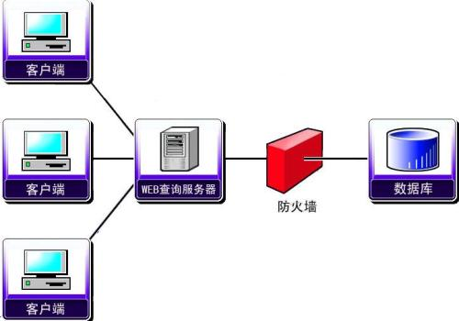

图3-1

## 3.2 系统软硬件环境

### 3.2.1 系统运行软件环境

微信小程序运行在三端：iOS（iPhone/iPad）、Android和用于调试的开发者工具。三端的脚本执行环境以及用于渲染非原生组件的环境是各不相同的：

* 在 iOS 上，小程序逻辑层的 JavaScript 代码运行在 JavaScriptCore 中，视图层是由 WKWebView来渲染的，环境有 iOS8、iOS9、iOS10；
* 在 Android 上，
  + - 旧版本，小程序逻辑层的 JavaScript 代码运行中 X5 JSCore 中，视图层是由 X5 基于 Mobile Chrome 57内核来渲染的；
    - 新版本，小程序逻辑层的 JavaScript 代码运行在 V8 中，视图层是由自研 XWeb 引擎基于 Mobile Chrome 67内核来渲染的；
* 在开发工具上，小程序逻辑层的 JavaScript 代码是运行在 NW.js 中，视图层是由 Chromium 60 WebView来渲染的。

### 3.2.2 系统运行硬件环境

阿里云轻量应用服务器，参数如图3-2。

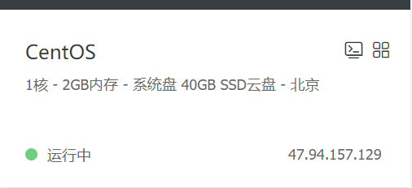

图3-2

# 项目详情

## 4.1项目结构

本项目采用微信小程序技术进行开发，项目框架如图4.1。

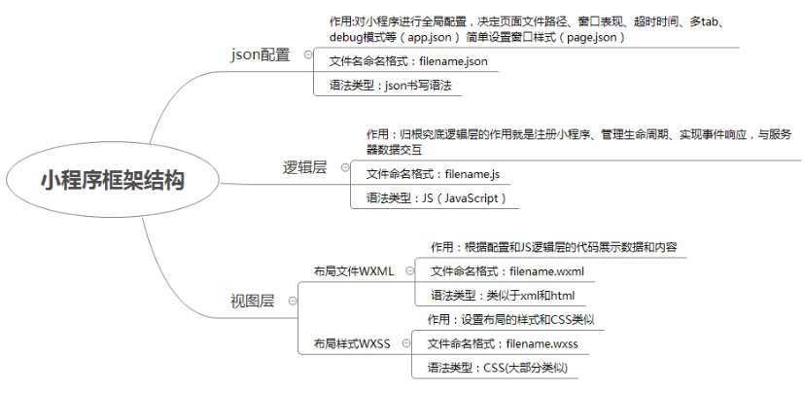

图4.1 小程序框架结构

## 4.2系统用例

### 4.2.1 系统角色分析

### 4.2.1.1 游客

未经过学生认证。

权限：浏览信息

### 4.2.1.2 用户

需要进行微信授权、学生认证。

权限：浏览信息，发布出售/求购信息，留言，私信，论坛交流，用户管理

### 4.2.1.3管理员

后台系统维护，可以对用户的信息进行审核认证及修改、审核、修改及删除用户的出售/求购信息。

### 4.2.2系统

系统主要分为客户端子系统和管理端子系统，前者参与人员有用户和游客，后者参与人员为管理员，系统间不耦合，各自处理相应事务。

### 4.2.3 客户端子系统

### 4.2.3.1 学生认证系统

**角色：** 用户

**目的：** 游客进行学生认证可将身份转变为用户，开放更多权限。

**前置条件：**学生认证前需要提前进行微信授权和信息填写

**用例描述：**

认证：

1）进行微信授权

2）点击学生认证进入学生认证页

3）在学生认证页输入学号、姓名、校区、联系方式（必填项）等基本信息。

4）系统检查数据库中该学号是否存在、学号是否符合规范等，若已存在或不符合规范则留在当前页面。

5）若学号未被使用且符合规范，则认证成功。返回个人页面。

### 4.2.3.2个人管理系统

**角色：** 用户

**目的：** 查看及修改个人信息。查看出售/求购信息。

**前置条件：**用户需微信登录且已完成学生认证

**用例描述：**

1）显示用户个人信息：学号、昵称、校区、联系方式

2）显示用户已发布信息，信息状态为‘正发布’、‘已下架’。

3）显示历史订单，订单状态为‘已购买’、‘已卖出’

4）点击进入订单，显示物品概述、订单状态、订单时间、买方及卖方信息。

5）点击进入订单，订单下方有‘评价’，‘投诉’按钮。用户可对他/她的买方/卖方进行评价及投诉。

6）显示用户收藏信息，已收藏信息状态为‘我想买’、‘我想卖’

### 4.2.3.3 信息查询咨询

**角色：** 用户（查询、咨询方）、游客

**目的：** 浏览已发布的出售/求购信息

**前置条件：**无

**用例描述：**

1）用户/游客进入小程序，可以分类浏览已发布的出售或求购信息

2）用户/游客可以在输入口输入关键字，查询想购买或想出售的物品名称

3）用户/游客可以在筛选区选择只看‘出售’信息或‘求购’信息，还可以选择不同分类，如‘文具’、‘数码’、‘书籍’等等。

4）用户进入物品详情页，可以点击留言、私聊、收藏等按钮进行操作。

### 4.2.3.4 出售/求购信息发布

**角色：**用户（信息发布方）

**目的：**发布待出售的物品信息或求购的物品信息，交易过程不经过系统，交易结束后改变订单状态为‘已卖出’或‘已购买’。

**前置条件：**用户需微信登录且已完成学生认证。

**用例描述：**

1. 若为出售，发布待出售的物品信息，包括校区、提取方式、物品分类、图片、描述（品牌、型号、转手原因、是否可讲价、几成新）、价格等。
2. 若为求购，发布求购的物品信息，包括校区、提取方式、物品分类、描述（品牌、型号、几成新）、可接受的价格区间等。
3. 系统自动为发布的信息进行编号。
4. 对已发布的信息进行修改或删除。
5. 若为出售，可选择下架自己的商品。
6. 回复咨询者的留言。

### 4.2.3.5 论坛

**角色**：用户。

**目的**：用户间交流，用户检索信息。

**前置条件**：用户需通过校园卡验证并成功登陆。

**用例描述**：

1. 用户可发帖，或对之前发过的帖子进行修改或删除。
2. 用户可按关键词检索帖子。
3. 用户可按标签分类（挂人、吐槽、咨询等）对自己感兴趣的帖子进行检索。

### 4.2.4 管理端子系统

### 4.2.4.1 用户管理

**角色：** 系统管理员

**目的：** 查看及修改用户信息

**用例描述：**

1）系统管理员进入系统管理页面

2）选择‘用户管理’，输入学号查询某一个用户

3）如果学号存在数据库中，则显示用户信息；如果不存在，则查询失败

4）系统提供对该用户个人信息的删除、修改操作

### 4.2.4.2 出售/求购信息管理

1）系统管理员进入系统管理页面

2）选择‘出售/求购信息管理’，

3）输入学号查询某一个用户，如果学号存在数据库中，则显示用户出售/求购信息；如果不存在，则查询失败

4）系统提供对该用户出售/求购信息的删除、修改操作

5）输入出售/求购信息编号，如果出售/求购信息编号存在数据库中，则显示该出售/求购信息；如果不存在，则查询失败

6）系统提供对该出售/求购信息的删除、修改操作

## 4.3 非功能性需求

### **4.3.1性能需求**

### 4.3.1.1响应时间

在95％的情况下，一般时段响应时间不超过1.5秒，高峰时段不超过4秒。

定位系统从点击到第一个界面显示出来所需要的时间不得超过300毫秒。

在推荐配置环境下：登录响应时间在2秒内，刷新栏目响应时间在2秒内，刷新条目分页列表响应时间2秒内，打开信息条目响应时间1秒内。

### 4.3.1.2业务量

每日最大发布数3000笔。

平均并发数为20，最大交易并发数为50。

估计用户数为1万人，每天登录用户数为3000左右，网络的带宽为100M带宽。

系统可以同时满足10,000个用户请求，并为25,000个并发用户提供浏览功能。

### 4.3.1.3 资源使用率

CPU占用率<=50%。

内存占用率<=50%。

### 4.3.2安全需求

1. 严格权限访问控制，用户在经过身份认证后，只能访问其权限范围内的数据，只能进行其权限范围内的操作。
2. 不同的用户具有不同的身份和权限，需要在用户身份真实可信的前提下，提供可信的授权管理服务，保护数据不被非法/越权访问和篡改，要确保数据的机密性和完整性。
3. 提供运行日志管理及安全审计功能，可追踪系统的历史使用情况。
4. 能经受来自互联网的一般性恶意攻击。如病毒（包括木马）攻击、口令猜测攻击、黑客入侵等。
5. 至少99%的攻击需要在10秒内检测到。

### 4.3.3可靠性需求

1. 对输入有提示，数据有检查，防止数据异常。
2. 系统健壮性强，应该能处理系统运行过程中出现的各种异常情况，如：人为操作错误、输入非法数据、硬件设备失败等，系统应该能正确的处理，恰当的回避。
3. 因软件系统的失效而造成不能完成业务的概率要小于5‰。
4. 要求系统7x24小时运行，全年持续运行故障停运时间累计不能超过10小时。
5. 系统缺陷率每1,000小时最多发生1次故障。

# 产品提交

1. 花狮子校园闲置物品交易平台小程序
2. 数据库初始数据
3. 系统开发过程文档
4. 系统使用维护说明文档

# 实现约束

系统的实现约束如下：

操作系统：Window64、Windows32、MacOS

开发平台：微信开发者工具

数据库：MySQL

版本管理工具：Git

测试工具：trace